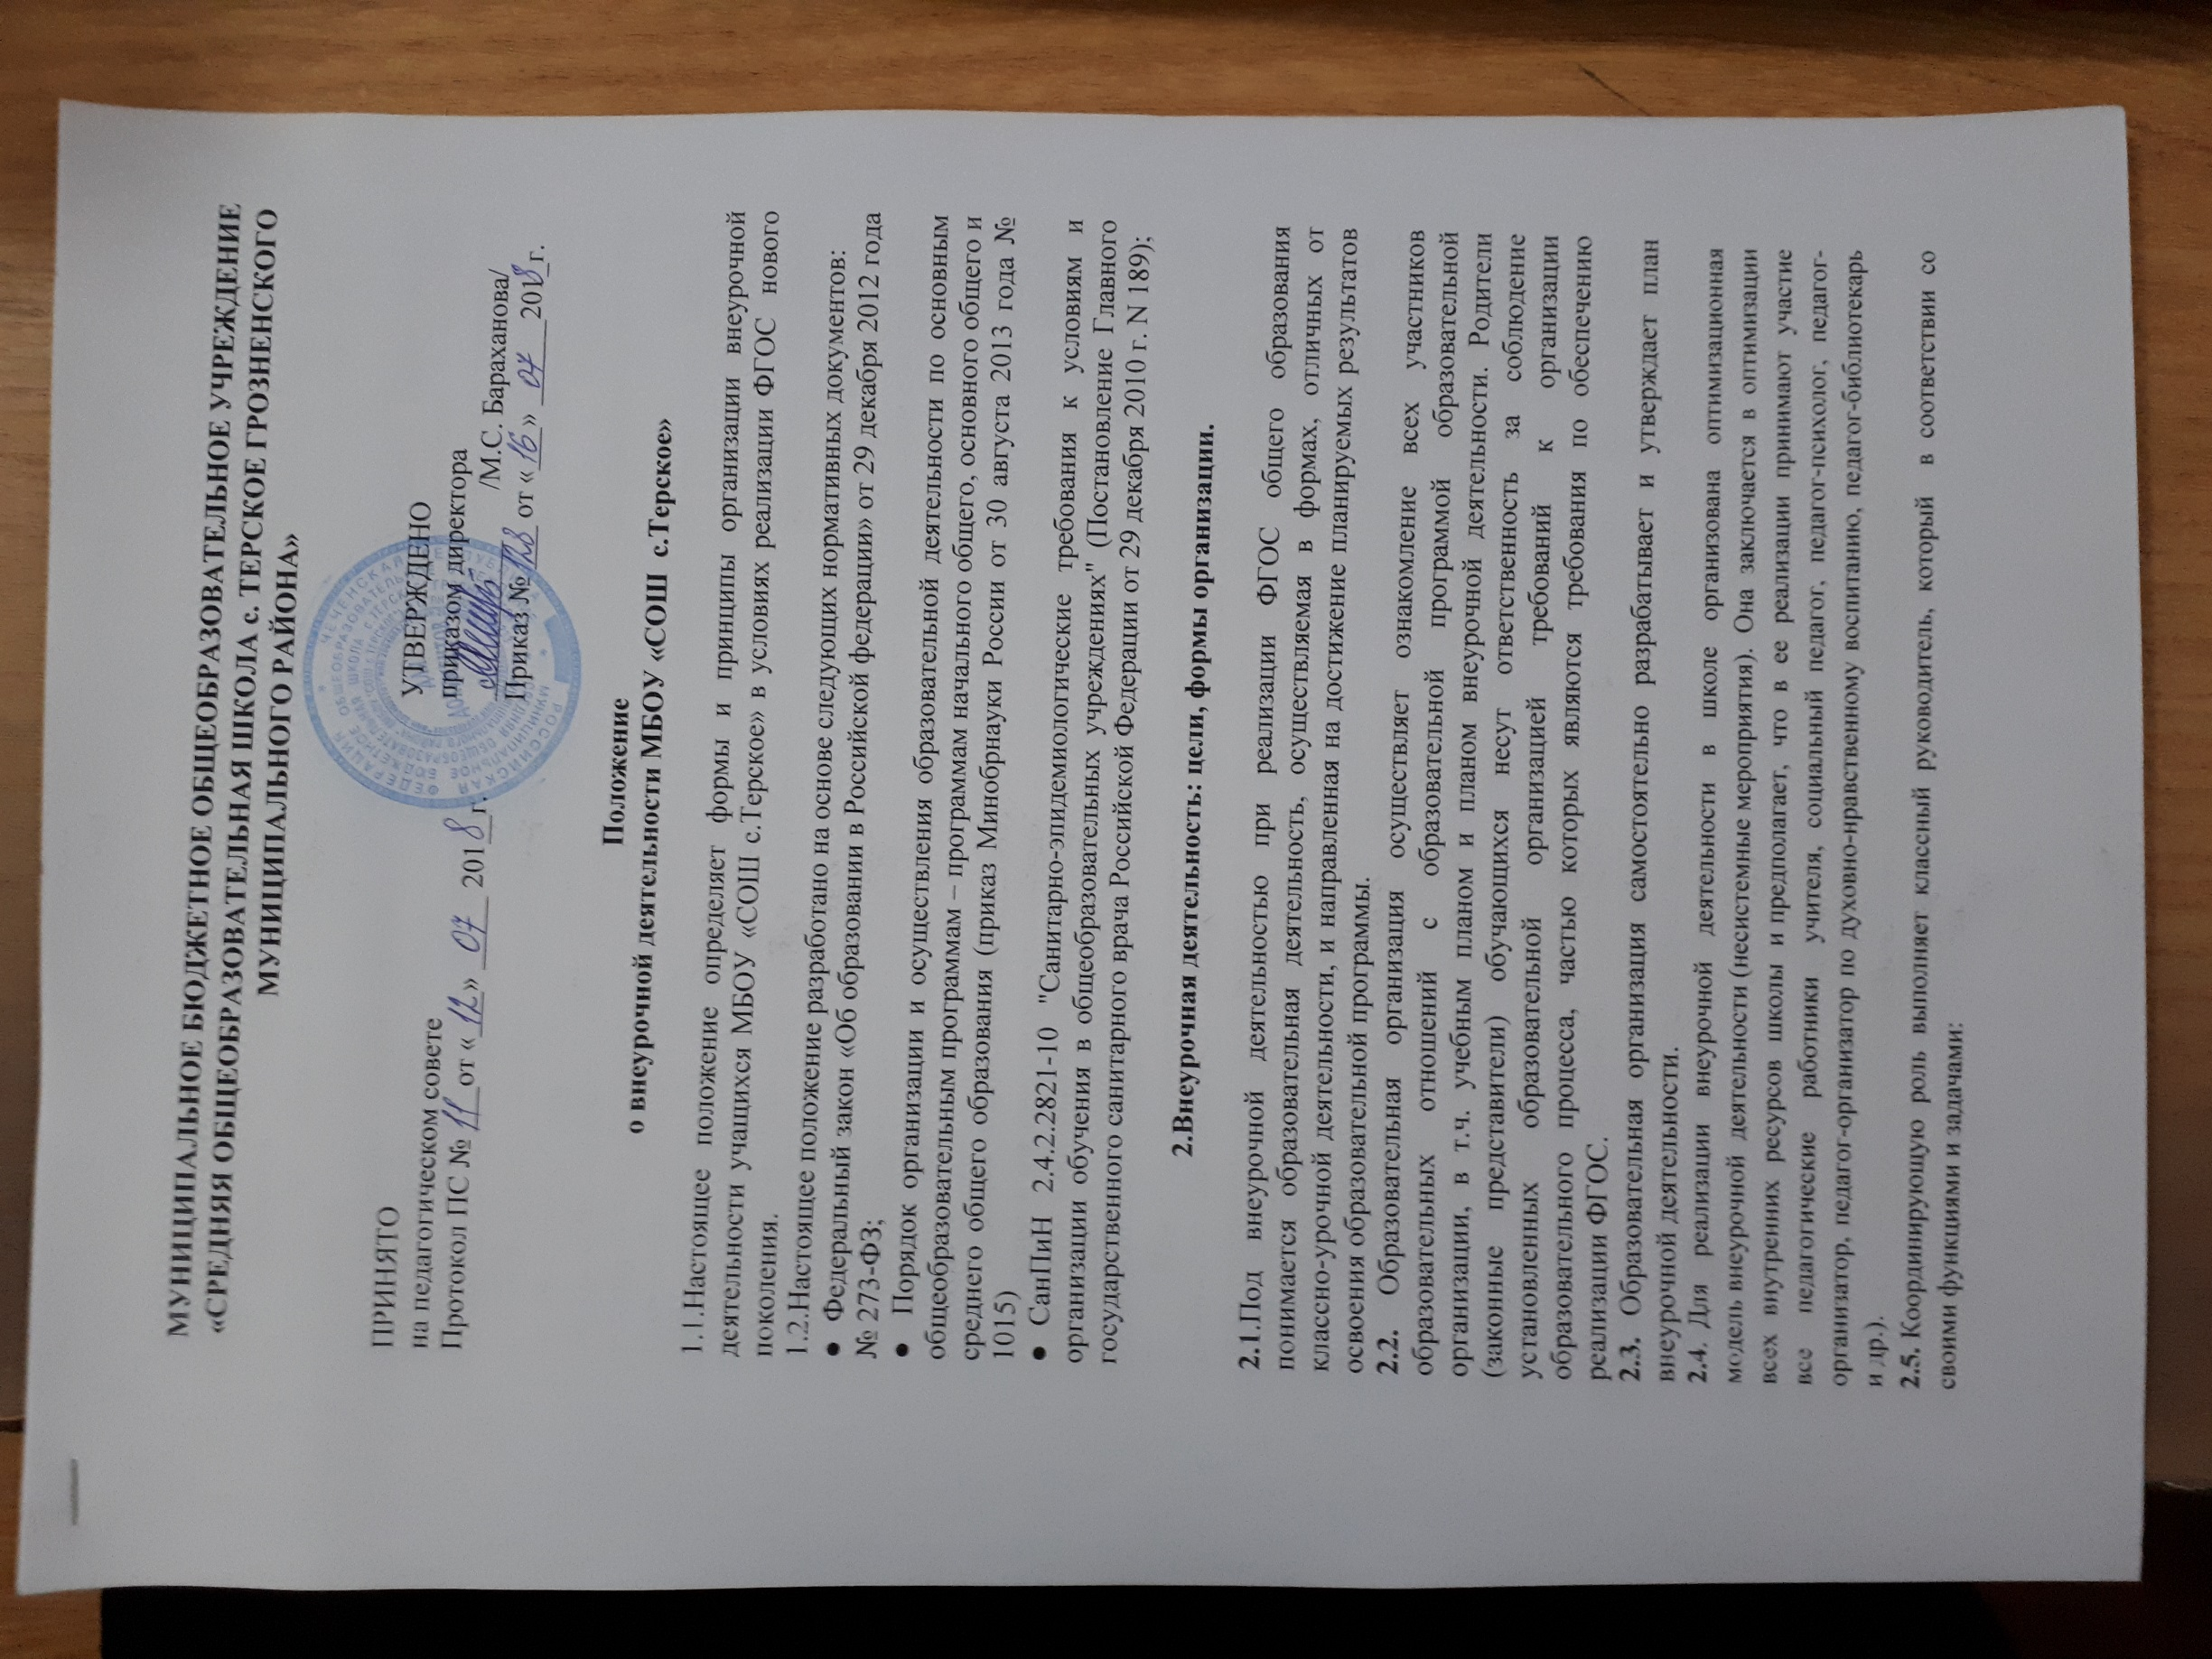

* взаимодействует с педагогическими работниками, а также учебно-вспомогательным персоналом общеобразовательного учреждения;
* организует в классе образовательный процесс, оптимальный для развития положительного потенциала личности обучающихся в рамках деятельности общешкольного коллектива;
* организует систему отношений через разнообразные формы воспитывающей деятельности коллектива класса, в том числе, через органы самоуправления; - организует социально значимую, творческую деятельность обучающихся; - ведёт учёт посещаемости занятий внеурочной деятельности.

**2.6.** Преимущества оптимизационной модели состоят в минимизации финансовых расходов на внеурочную деятельность, создании единого образовательного и методического пространства в образовательном учреждении, содержательном и организационном единстве всех его структурных подразделений.

Полученная информация является основанием для выстраивания индивидуального маршрута ребенка во внеурочной деятельности, комплектования групп (кружков, секций, клубов и др.), утверждения плана.

**2.7.**Эффективное конструирование оптимизационной модели внеурочной деятельности опирается на следующие принципы:

1. ***Принцип*** учета потребностей обучающихся и их родителей. Для этого необходимо выявление запросов родителей и обучающихся, соотнесение запроса с кадровым и материально-техническим ресурсом учреждения, особенностями основной образовательной программы учреждения.
2. ***Принцип*** гуманистической направленности. При организации внеурочной деятельности в максимальной степени учитываются интересы и потребности детей, поддерживаются процессы становления и проявления индивидуальности и субъектности школьников, создаются условия для формирования умений и навыков самопознания обучающихся, самоопределения, самостроительства, самореализации, самоутверждения.
3. ***Принцип*** разнообразия направлений внеурочной деятельности, предполагающий реализацию максимального количества направлений и видов внеурочной деятельности, предоставляющих для детей реальные возможности свободного выбора, осуществления проб своих сил и способностей в различных видах деятельности, поиска собственной ниши для удовлетворения по­требностей, желаний, интересов,
4. ***Принцип*** оптимального использования учебного и каникулярного периодов учебного года при организации внеурочной деятельности. Часть программы внеурочной деятельности может быть реализована во время каникул.
5. ***Принцип*** успешности и социальной значимости. Усилия организаторов внеурочной деятельности направляются на формирование у детей потребности в достижении успеха. Важно, чтобы достигаемые ребенком результаты были не только личностно значимыми, но и ценными для социального окружения образовательного учреждения.

2.8. Специфика внеурочной деятельности заключается в том, что в условиях общеобразовательного учреждения ребёнок получает возможность подключиться к занятиям по интересам, познать новый способ существования – безоценочный, при этом обеспечивающий достижение успеха благодаря его способностям независимо от успеваемости по обязательным учебным дисциплинам.

Внеурочная деятельность опирается на содержание основного образования, интегрирует с ним, что позволяет сблизить процессы воспитания, обучения и развития, решая тем самым одну из наиболее сложных проблем современной педагогики. В процессе совместной творческой деятельности учителя и обучающегося происходит становление личности ребенка.

2.9.Внеурочная деятельность организуется через следующие формы:

1. Экскурсии;

1. Кружки;
2. Секции;
3. Олимпиады;
4. Соревнования;
5. Конкурсы;
6. Фестивали;
7. Поисковые и научные исследования.

Направления и виды внеурочной деятельности не являются жестко привязанными друг к другу и единственно возможными составляющими. Каждое из обозначенных направлений можно реализовать, используя любой из предлагаемых видов деятельности в отдельности и комплексно.

Количество занятий внеурочной деятельности для каждого обучающегося определяется его родителями (законными представителями) с учетом занятости обучающегося в первой и второй половинах дня.

**3. Несистемные занятия внеурочной деятельности.**

При организации внеурочной деятельности используются несистемные занятия.

Несистемные занятия реализуются в рамках плана воспитательной работы классного руководителя и учителей по предметам.

Несистемные (тематические) мероприятия разрабатываются из расчета общего количества часов в год, определенного на их изучение планом внеурочной деятельности.

Для оптимизации занятий внеурочной деятельности и с учётом требований норм СанПиН 2.4.2.2821-10 «Санитарно-эпидемиологические требования к условиям и организации обучения в общеобразовательных учреждениях» эти занятия отсутствуют в сетке расписания занятий внеурочной деятельности.

В интерактиве указывается количество часов, затраченных на проведение каждого занятия. Реализация плана внеурочной деятельности направлена на формирование базовых основ и фундамента последующего обучения, в том числе:

* развития индивидуальности каждого ребёнка в процессе самоопределения в системе внеурочной деятельности;
* приобретения социальных знаний (об общественных нормах, об устройстве общества, о социально одобряемых и неодобряемых формах поведения в обществе и т.п.), понимания социальной реальности и повседневной жизни;
* формирования позитивного отношения к базовым ценностям общества (человек, семья, Отечество, природа, мир, знания, труд, культура), ценностного отношения к социальной реальности в целом;
* получения опыта самостоятельного социального действия;
* приобщения к общекультурным и национальным ценностям, информационным

технологиям;

* формирования коммуникативной, этической, социальной, гражданской компетентности;
* воспитания толерантности, навыков здорового образа жизни;
* формирования чувства гражданственности и патриотизма, правовой культуры, осознанного отношения к профессиональному самоопределению;
* достижения учащимися необходимого для жизни в обществе социального опыта и формирования в них принимаемой обществом системы ценностей;
* достижения метапредметных результатов;
* формирования универсальных учебных действий;
* формирования познавательной мотивации и интересов обучающихся, их готовности и способности к сотрудничеству и совместной деятельности с обществом и окружающими людьми;
* увеличение числа детей, охваченных организованным досугом.

**3.1. Внеурочная деятельность, реализуемая через социокультурные связи школы.**

Внеурочная деятельность организуется так же в сотрудничестве с организациями, местным сообществом, социальными партнерами школы, с учреждениями культуры, общественными организациями.